113年度基金銷售業務自行評量報告－網路申報操作說明
Step 1 進入本公會首頁https://www.sitca.org.tw之「會員專區」
★本系統不支援IE瀏覽器 請使用Chrome登入★
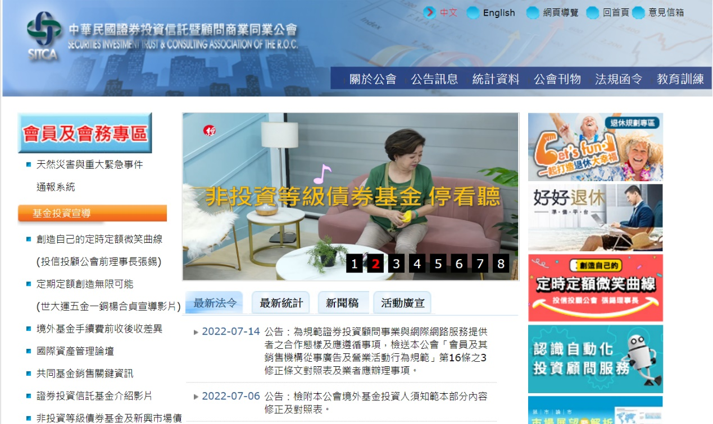
註：1.首次辦理自評申報之新銷售機構，請先以電子郵件向本公會聯絡人索取帳密(王怡民 2581-7288#204, irving.wang@sitca.org.tw)，若未使用工商憑證者，另請註明固定IP位址。
2.已辦理過自評申報之銷售機構，請用原帳密，若密碼過期或忘記，請依「無法登入請按我」指示鍵辦理。

Step 2 輸入帳號及密碼後登入
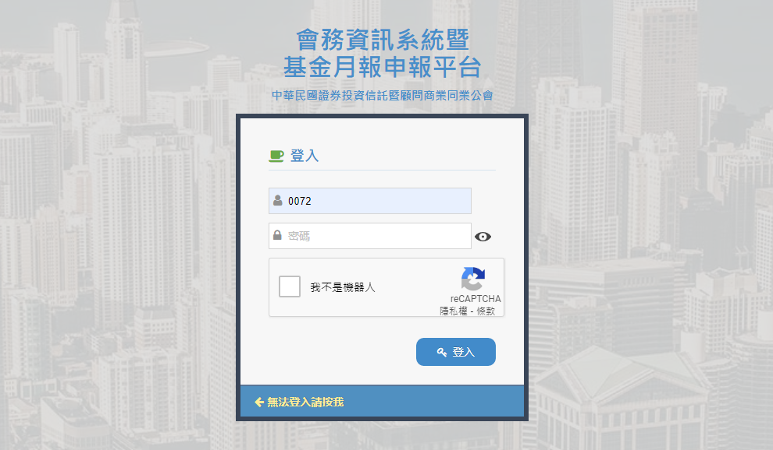
忘記密碼
Step 3 使用工商憑證申報者，請輸入工商憑證密碼。
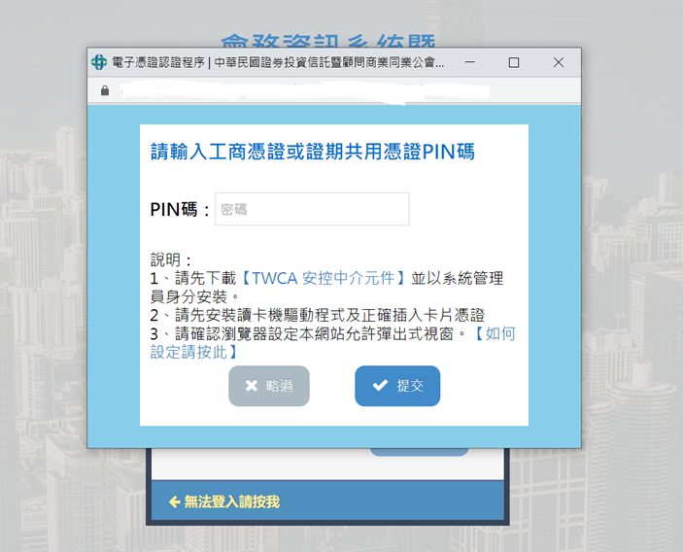

Step 4 請至銷售機構／投信暨境外基金銷售機構自行評量項下，依序Dis0101, Dis0102至Dis0110逐項填報。
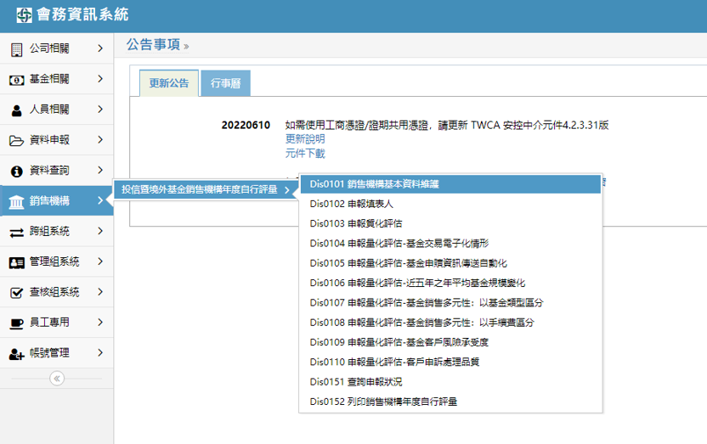
Step 5 逐項填報時，請先按「新增」。填報完後，請按「提交」。
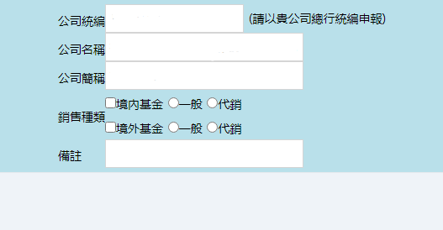

Step 6 填報完各項資料後，請執行下列項目並列印存檔備查。
Dis0151 查詢申報狀況—確認完成申報之時間紀錄
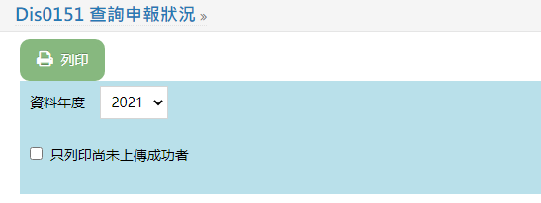
Dis0152 列印銷售機構年度自行評量—確認申報資料正確性
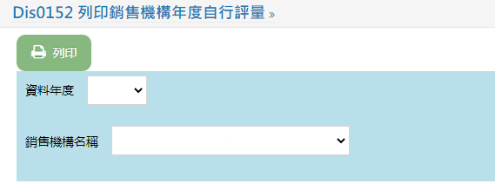

網路申報欄位頁面
【第一階段】每年3月底前申報
Dis0101 銷售機構基本資料維護
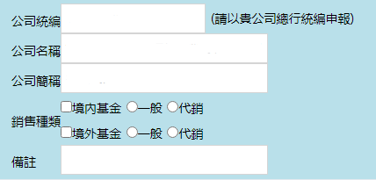
註：本項須先填報，量化欄位始得填報。

Dis0102 申報填表人
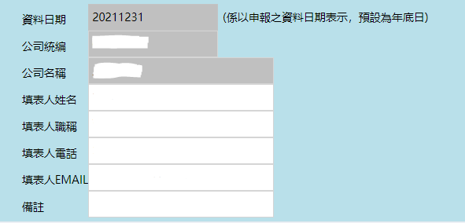

Dis0103 申報質化評估
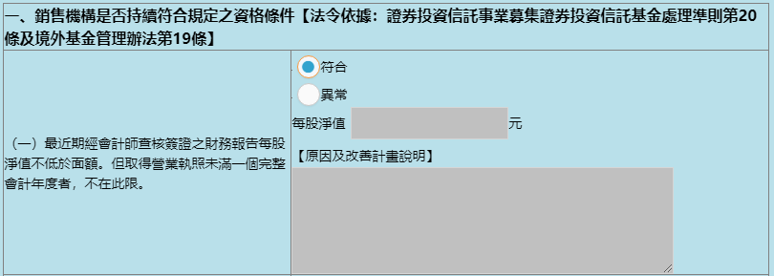
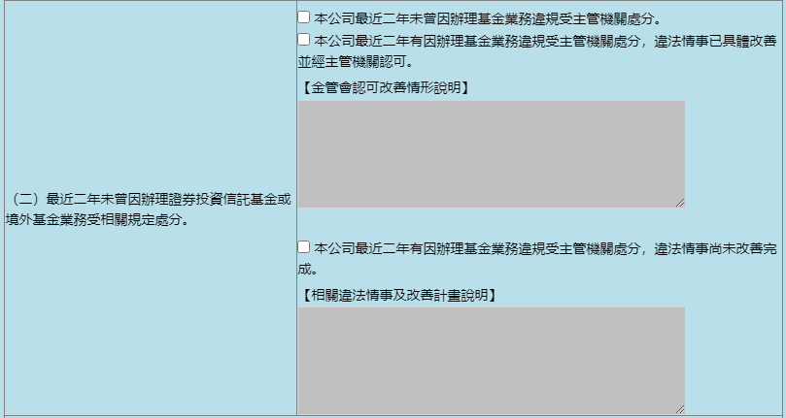
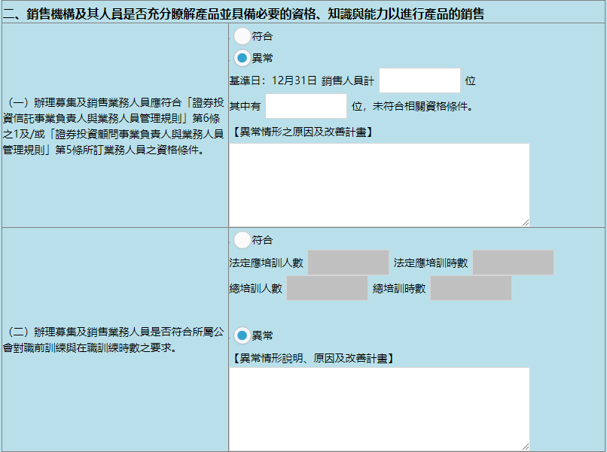
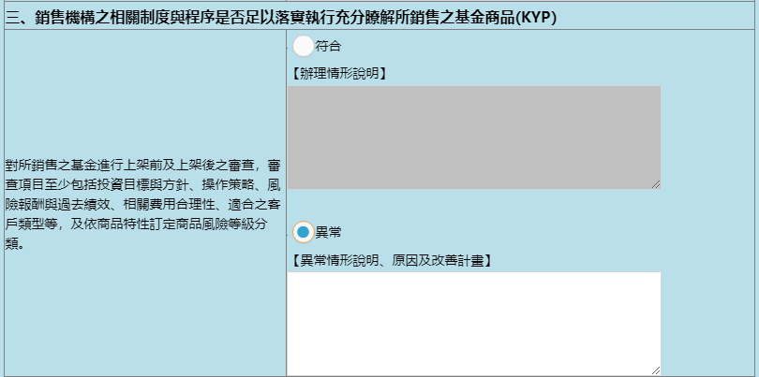
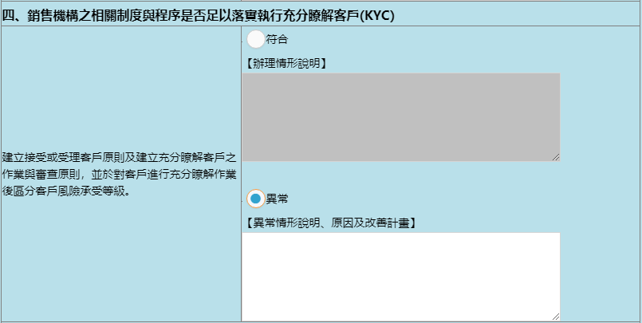
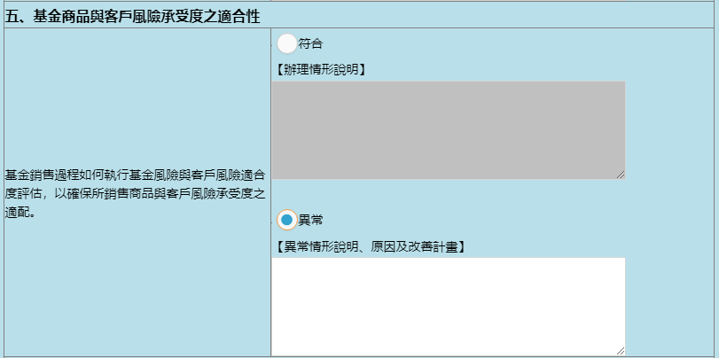
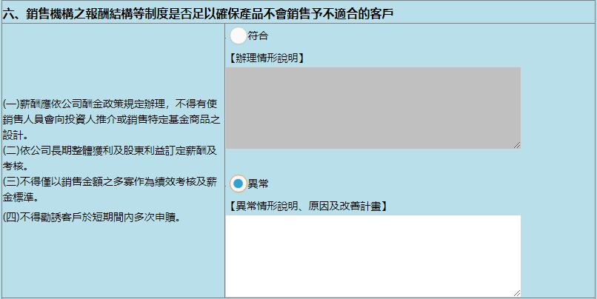
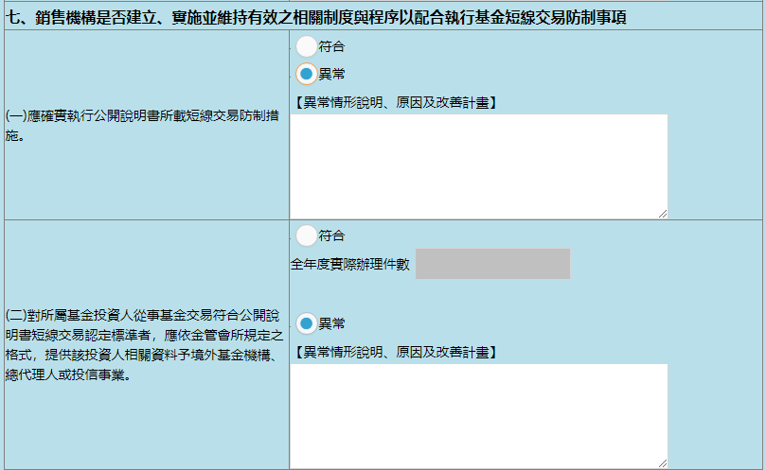
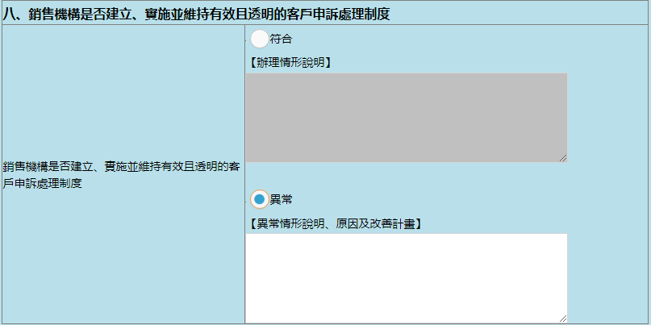
Dis0104 申報量化評估-基金交易電子化情形
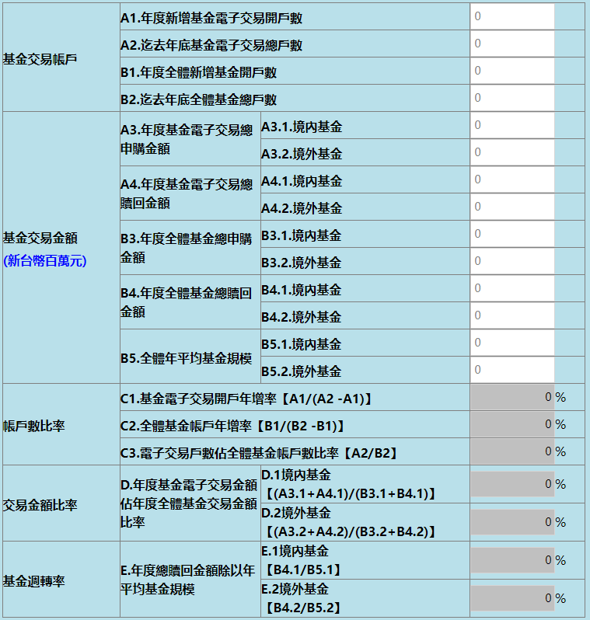
註：有關以下各申報表之「年平均基金規模」乙項，將以第一筆輸入之數據為基準，系統會自動檢核，倘有不一將拒絕儲存，請於輸入前先行檢核各項數據之一致性。
1. Dis0104 申報量化評估-基金交易電子情形
2. Dis0106 申報量化評估-近五年之年平均基金規模變化
3. Dis0107 申報量化評估-基金銷售多元性：以基金類型區分
4. Dis0108 申報量化評估-基金銷售多元性：以手續費區分
Dis0105 申報量化評估-基金申贖資訊傳送自動化
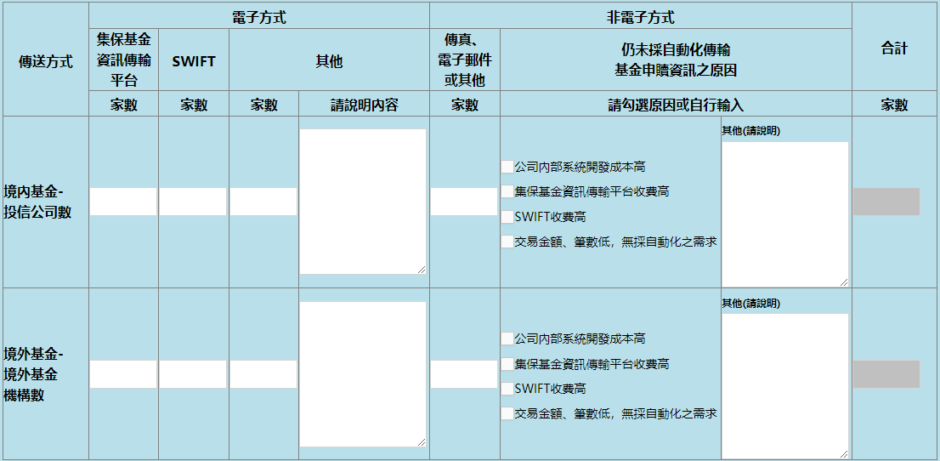

Dis0106 申報量化評估-近五年之年平均基金規模變化
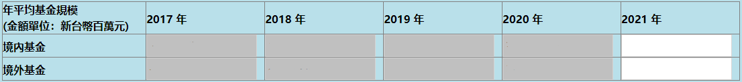
註：1.本表之年度會自動更新至最近年度。
2. 已申報過自評者，系統會自動帶出前4年至前1年之歷史資料(不可修改)。

Dis0107 申報量化評估-基金銷售多元性：以基金類型區分
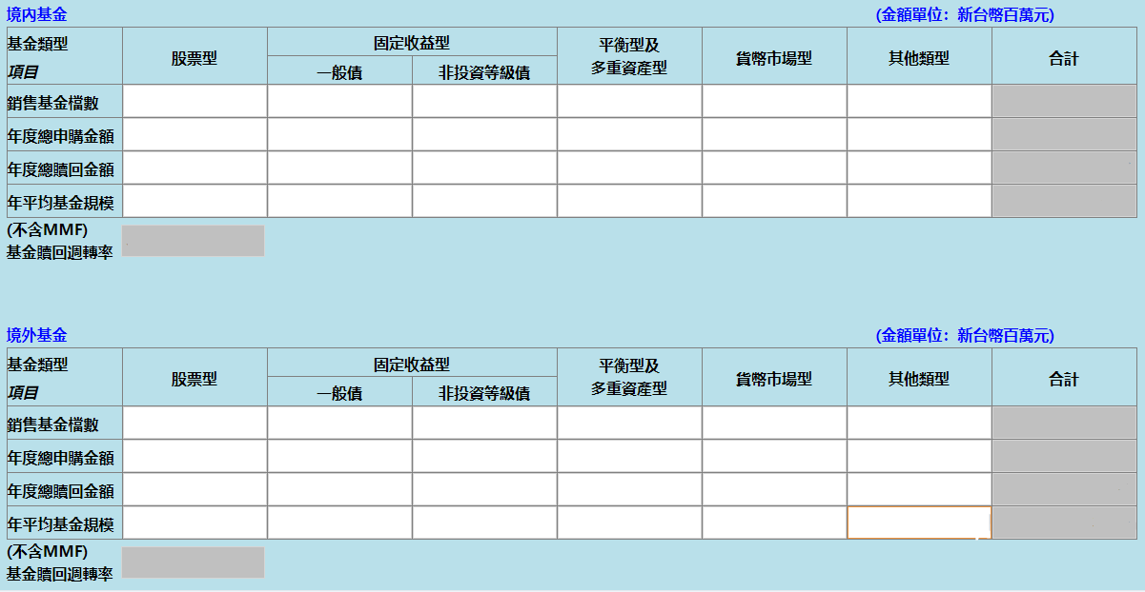
Dis0108 申報量化評估-基金銷售多元性：以手續費區分
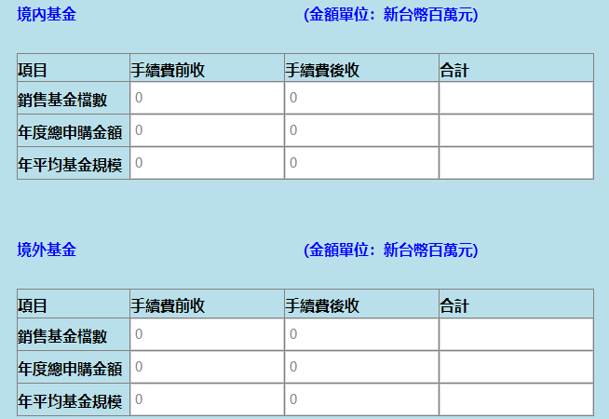

Dis0109 申報量化評估-基金客戶風險承受度
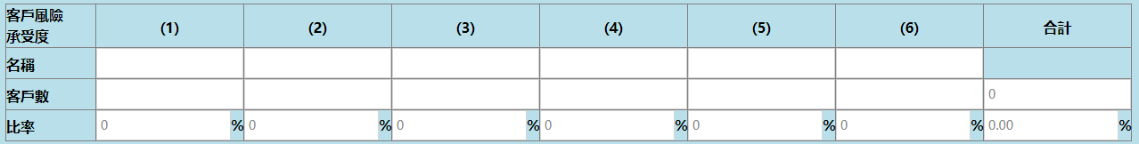

Dis0110 申報量化評估-客戶申訴處理品質
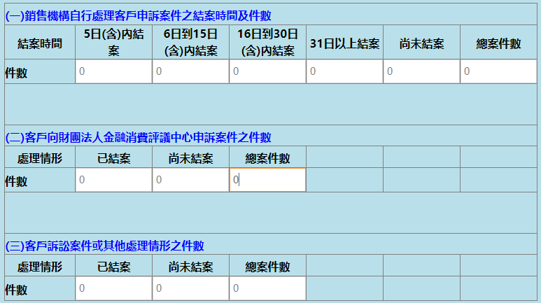
Dis0151 查詢申報狀況

Dis0152 列印銷售機構年度自行評量

【第二階段】
每年3月底申報結束後 經本公會以電郵通知符合條件者填報

Dis0107 申報量化評估-基金銷售多元性：以基金類型區分


